新闻稿

康佳特推出基于第13代英特尔酷睿带有表贴内存的新款超坚固计算机模块
专为恶劣环境设计，具备出色的抗震性和抗冲击性
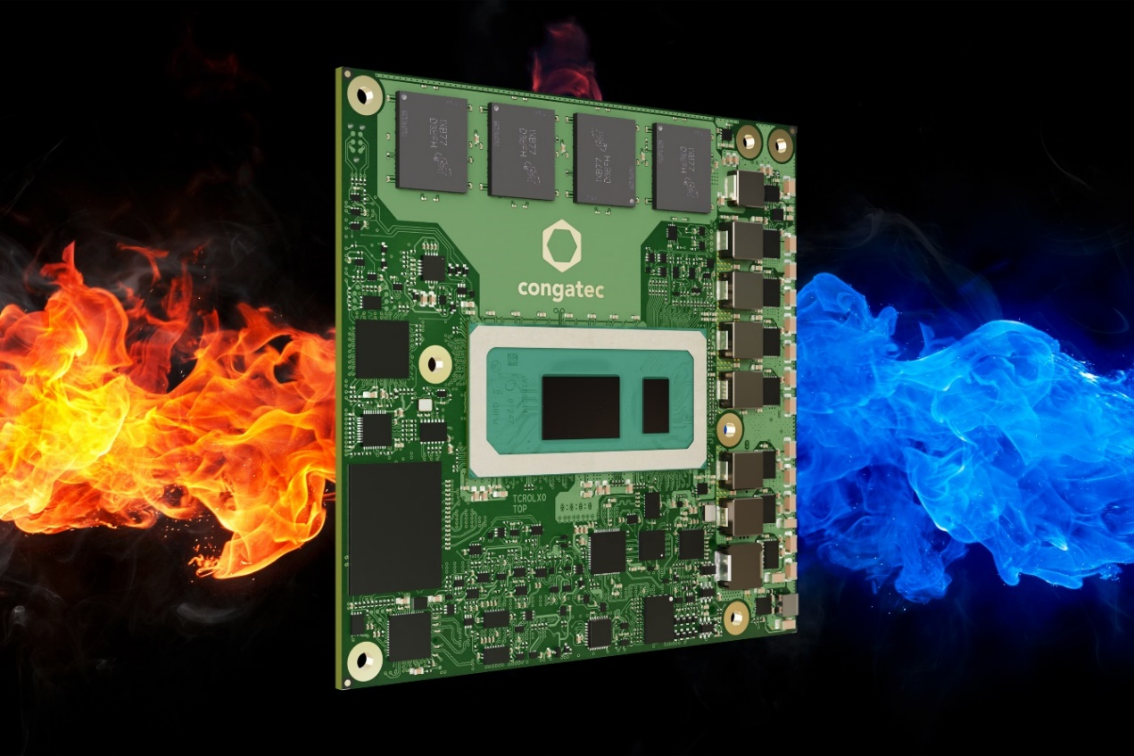
2023/11/20 中国上海 * * * 嵌入式和边缘计算技术领先供应商德国康佳特推出了六款基于第13代英特尔酷睿处理器的超坚固COM Express紧凑型计算机模块。根据设计需求，这六款产品可承受-40°C到+85°C的极端温度。其中新款COM Express Type 6计算机模块带有表贴内存，具有出色的抗震性和抗冲击性，可在恶劣环境下正常工作，完全符合铁路运输领域的最高标准要求。这六款新推出的计算机模块产品是基于代号为Raptor Lake的英特尔新型微架构打造，目标应用为采矿、建筑、农业、林业等有人或无人驾驶的铁路和越野车辆，以及其他颠簸道路的移动应用。关键基础设施保护 (CIP）对于数字化来说至关重要，可以帮助设备应对地震以及其他关键任务事件，因此具备出色抗震性和抗冲击性的固定设备以及能够应对较大温差的户外设备在将来会更加重要。
第13代英特尔酷睿处理器最高可支持14核心，20线程，辅以超高速LPDDR5x内存，在可控的功耗范围内，为户外、铁路和越野应用提供出色的并行处理和多任务选择。这样不仅能够提高单位能耗的使用效率，降低整体能耗，还能提高整个系统设计的可持续性。而这一切都得益于首次应用在超坚固设计的英特尔混合架构，该架构将高性能核心(P核)和高能效核心(E核) 这两种核心微架构引入同一个处理器。此外，表贴LPDDR5x内存支持带内错误纠正代码 (IBECC)，无需特殊内存即可满足关键任务应用对于数据完整性的超高要求，减少所需采购的组件数量。而支持时间敏感网络(TSN) 和时序协调运算 (TCC) 则可确保该处理器能够实现工业级应用。

这六款全新模块都配备了康佳特的高性能生态体系，包括高效的主动和被动散热方案;防潮防静电、抗震动抗热冲击的可选保护涂层；评估载板以及载板原理图。如需实现边缘计算场景中的虚拟机部署和工作负载整合，客户可以订购带有预评估实时管理程序(Hypervisor)技术的模块。来自Real-Time System 的管理程序(Hypervisor)技术可实现无延迟实时运行。此外，康佳特的服务产品还包括适用于定制系统的抗震和抗冲击测试、温度筛查、高速信号匹配性测试、设计服务，以及客户所需的所有培训课程，这些服务可以优化康佳特嵌入式计算机技术的使用，使康佳特的整个生态系统更加完善。

基于第13代英特尔酷睿（代号Raptor Lake）处理器的超坚固COM Express紧凑型Type 6模块可根据客户需求提供以下标准配置：
Processor |  | Cores/  (P + E) |  | Max. Turbo Freq. [GHz]  P-cores / E-cores |  | Base Freq. [GHz]  P-cores / E-cores |  | Threads |  | GPU Execution Units [EU] |  | CPU Base Power [W]
Intel Core i7-13800HRE |  | 14  (6 + 8) |  | 5.0 /4.0 |  | 2.5 / 1.8 |  | 20 |  | 96 |  | 45
Intel Core i5-13600HRE |  | 12  (4 + 8) |  | 4.8 / 3.6 |  | 2.7 / 1.9 |  | 16 |  | 80 |  | 45
Intel Core i7-1370PRE |  | 14  (6 + 8) |  | 4.8 / 3.7 |  | 1.9 / 1.2 |  | 20 |  | 96 |  | 28
Intel Core i5-1350PRE |  | 12  (4 + 8) |  | 4.6 / 3.4 |  | 1.8 / 1.3 |  | 16 |  | 80 |  | 28
Intel Core i3-1320PRE |  | 8  (4 + 4) |  | 4.5 / 3.3 |  | 1.7 / 1.2 |  | 12 |  | 48 |  | 28
Intel Core i7-1365URE |  | 10  (2 + 8) |  | 4.9 / 3.7 |  | 1.7 / 1.2 |  | 12 |  | 96 |  | 15
更多全新conga-TC675r COM Express 紧凑型模块详情: www.congatec.com/cn/products/com-express-type-6/conga-tc675r/

* * *

关于康佳特
德国康佳特是一家专注于嵌入式和边缘计算产品与服务且快速成长的技术公司。公司研发的高性能计算机模块，广泛应用于工业自动化、医疗技术、交通运输、电信和许多其他垂直领域的应用和设备。借助控股股东暨专注于成长型工业企业的德国中端市场基金DBAG Fund VIII的支持，康佳特拥有资金与并购的经验来抓住这些扩展的市场机会。康佳特是计算机模块的全球市场领导者，服务的客户包含初创企业到国际大公司等。更多信息请上我们官方网站www.congatec.cn关注康佳特官方微信: congatec, 关注康佳特官方微博＠康佳特科技

读者查询: | 媒体联系:
德国康佳特科技 | 德国康佳特科技
Becky Lin 林美慧 | Crysta Lee 李佳纯
电话: +86-21-60255862 | 电话: +86-21-60255862x8931
sales-asia@congatec.com  www.congatec.cn | crysta.lee@congatec.com  www.congatec.cn

Intel, the Intel logo, and other Intel marks are trademarks of Intel Corporation or its subsidiaries.

